**GRUPO DE ESTUDO DE EDUCAÇÃO A DISTÂNCIA / CETEC** TÉCNICO EM DESENVOLVIMENTO DE SISTEMAS ‐ MODALIDADE EaD

**Pablo Vinícius Silva Souza**

**Lucas Monteiro de Jesus**

**Giulia Mendes da Costa**

**Alef Pereira Tondato Louzada**

**Winicius Moyses de Souza São Marco**  
**Manuelly Businari Vilas Boas**

**SISTEMA DE GESTÃO DE PETSHOP**

**São Paulo**

**2024**

**Pablo Vinícius Silva Souza**

**Lucas Monteiro de Jesus**

**Giulia Mendes da Costa**

**Alef Pereira Tondato Louzada**

**Winicius Moyses de Souza São Marco**

**Manuelly Businari Vilas Boas**

**SISTEMA DE GESTÃO DE PETSHOP**

Fonte Arial 11

Alinhado a Direita

Espaçamento simples

Trabalho de Conclusão de Curso apresentado ao Curso Técnico em Desenvolvimento de Sistemas – modalidade EaD, orientado pela Prof. TATIANE TOLENTINO DE ASSIS, como requisito parcial para obtenção do título de Técnico em Desenvolvimento de Sistemas.

Fonte Arial 11

Alinhado a Direita

Espaçamento simples

**São Paulo**

**2024**

**SUMÁRIO**

**1 INTRODUÇÃO............................................................................................ 00**

**1.1 Justificativa................................................................................................ 00**

**1.2 Objetivo...................................................................................................... 00**

**2** **METODOLOGIA ........................................................................................** **00**

**2.1 Identificação dos softwares........................................................00**

**2.2** **Descrição da equipe................................................................................ 00**

**2.3** **Partes interessadas................................................................................ 00**

**2.4** **Recursos utilizados................................................................................ 00**

**3** **DESENVOLVIMENTO................................................................................** **00**

**3.1 Revisão e descrição dos diagramas (caso de uso/ classe)................ 00**

**3.2 Desenvolvimento das Estruturas de Banco de Dados........................ 00**

**3.3. Implementação do Sistema.................................................................... 00**

**3.4** **Mockup de Telas.....................................................................................** **00**

**4. CONSIDERAÇÕES FINAIS........................................................................ 00**

**REFERÊNCIAS..................................................................................................... 00**

**APÊNDICES..........................................................................................................** **00**

**ANEXOS............................................................................................................... 00**

## 1. INTRODUÇÃO

Gerenciar um Pet Shop envolve lidar diariamente com um grande volume de informações sobre clientes, pets, produtos e serviços. A organização dessas informações é fundamental para garantir atendimentos ágeis, seguros e de qualidade. Em um cenário cada vez mais competitivo e digital, a adoção de sistemas tecnológicos modernos deixou de ser um diferencial para se tornar uma necessidade para negócios de todos os portes.

O sistema de gestão de Pet Shop desenvolvido neste projeto tem como propósito integrar as principais rotinas do estabelecimento em uma única plataforma. A solução permitirá cadastros de clientes e pets, agendamento de serviços, controle de estoque e emissão de relatórios administrativos, garantindo maior controle dos processos e redução de falhas operacionais.

A aplicação prática dos conhecimentos adquiridos no Curso Técnico em Desenvolvimento de Sistemas permitiu à equipe utilizar metodologias ágeis, técnicas de prototipagem e ferramentas modernas para construir uma solução responsiva, intuitiva e multiplataforma. Nos subtópicos a seguir são apresentados a justificativa e os objetivos que nortearam o desenvolvimento deste trabalho.

## 1.1 Justificativa

O setor pet vem crescendo significativamente no Brasil, aumentando o número de clientes e serviços oferecidos pelos estabelecimentos. Apesar disso, muitos negócios ainda operam com processos manuais, sujeitos a erros e retrabalhos, o que compromete a eficiência e a qualidade do atendimento.

Diante desse contexto, a criação de um sistema de gestão específico para Pet Shops é essencial para reduzir falhas operacionais, agilizar atendimentos, centralizar dados em um único ambiente e diminuir o uso de papel. Essa ferramenta também contribui para oferecer mais carinho e atenção aos pets, já que libera os profissionais de tarefas burocráticas para se dedicarem melhor ao atendimento.

## 1.2 Objetivo

O objetivo deste trabalho é desenvolver um sistema web responsivo para um Pet Shop que permita:

* Cadastro completo de clientes e pets;
* Agendamento de serviços, como banho, tosa e entrega de produtos;
* Controle de estoque de produtos com alertas automáticos;
* Emissão de relatórios administrativos para apoiar a gestão;
* Registro de histórico de serviços para personalização do atendimento.

O sistema foi planejado para ser multiplataforma, seguro, intuitivo e sustentável, diminuindo o uso de papel e atendendo aos requisitos funcionais e não funcionais definidos no projeto.

## 2. METODOLOGIA

A metodologia adotada neste trabalho envolve a definição das tecnologias, ferramentas e processos utilizados no desenvolvimento do sistema de gestão de Pet Shop, bem como a organização da equipe e das partes interessadas. A escolha de cada recurso foi fundamentada nos requisitos funcionais e não funcionais levantados no projeto, garantindo uma solução segura, responsiva e de fácil utilização.

## 2.1 Identificação dos softwares

Para atender às necessidades do sistema, foram selecionadas linguagens, frameworks e ferramentas que oferecem suporte ao desenvolvimento multiplataforma, responsivo e seguro:

* **HTML5**: Linguagem de marcação utilizada para estruturar as páginas do sistema. Foi escolhida por ser padrão na construção de aplicações web, garantindo compatibilidade com todos os navegadores modernos.
* **TailwindCSS**: Framework CSS com abordagem *utility-first*, que possibilita a criação de interfaces responsivas de forma ágil. Sua escolha se deve à necessidade de atender ao requisito não funcional de interface intuitiva e compatível com dispositivos móveis.
* **JavaScript**: Linguagem de programação aplicada ao front-end para fornecer dinamismo e interatividade às páginas. Foi escolhida por sua versatilidade e ampla documentação, o que facilita a implementação de recursos de usabilidade.
* **PHP**: Linguagem de programação utilizada no back-end, responsável pelo processamento das regras de negócio do sistema (cadastros, agendamentos, relatórios e controle de estoque). A escolha se deve à integração nativa com o banco de dados MySQL e à sua robustez para aplicações web.
* **MySQL**: Sistema de gerenciamento de banco de dados relacional, escolhido por sua eficiência na manipulação de grandes volumes de dados e por atender ao requisito de segurança no armazenamento de informações.
* **Visual Studio Code**: Editor de código utilizado para o desenvolvimento, por oferecer suporte a todas as tecnologias mencionadas, além de extensões que agilizam o processo de codificação.
* **Git e GitHub**: Ferramentas de controle de versão que permitem colaboração entre os membros da equipe e evitam a perda de dados. Foram selecionadas devido à necessidade de versionamento seguro e centralizado do código.
* **Figma**: Ferramenta de prototipagem escolhida para desenhar e validar a interface antes da codificação, atendendo ao requisito não funcional de usabilidade e ao processo de prototipagem previsto na metodologia ágil.

## 2.2 Descrição da equipe

|  |  |
| --- | --- |
| **Nome** | **Função** |
| Pablo Vinícius Silva Souza | Scrum Master |
| Lucas Monteiro de Jesus | Product Owner |
| Giulia Mendes da Costa | Team |
| Alef Pereira Tondato Louzada | Team |
| Winicius Moyses de Souza São Marco | Team |
| Manuelly Businari Vilas Boas | Team |

## 2.3 Partes interessadas

* **Representante do Pet Shop (PO)**: responsável por validar os requisitos e acompanhar a evolução do sistema.
* **Scrum Master**: garante que a equipe siga os princípios ágeis.
* **Equipe de desenvolvimento**: responsável pela implementação do sistema.
* **Atendentes**: realizarão cadastros e agendamentos.
* **Tosadores**: registrarão os serviços realizados.

## 2.4 Recursos utilizados

* **Hardware**: O desenvolvimento foi realizado em computadores pessoais da equipe (notebooks e desktops), compatíveis com sistemas operacionais Windows, Linux e macOS.
* **Técnicas e Processos**:
* **Scrum**: metodologia ágil escolhida para organizar o fluxo de trabalho em sprints, permitindo entregas incrementais.
* **Desenvolvimento orientado a requisitos**: garante que os requisitos funcionais e não funcionais levantados sejam atendidos.
* **Prototipagem de interface (Figma)**: usada para validar usabilidade antes da implementação.

## 3. Desenvolvimento

O desenvolvimento do sistema de gestão de Pet Shop foi estruturado de forma incremental, utilizando as metodologias e tecnologias definidas no capítulo anterior. Nesta seção são apresentados os diagramas de caso de uso, a estrutura inicial do banco de dados e as primeiras etapas de implementação do sistema.

## 3.1 Revisão e descrição dos diagramas (caso de uso/classe)

**Figura 1- Diagrama de caso de uso**

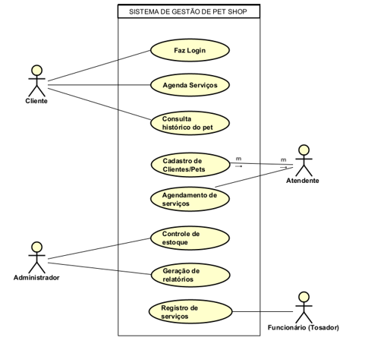

Fonte: Do próprio autor, 2025.

**Figura 2 - Diagrama de classes**

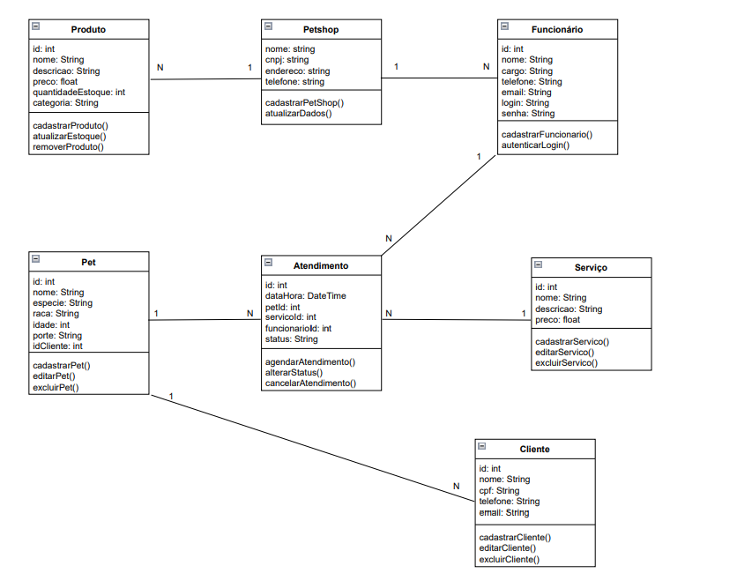

Fonte: Do próprio autor, 2025.

O sistema de gestão de Pet Shop foi modelado inicialmente por meio de diagramas de caso de uso, com o objetivo de identificar os atores e as principais funcionalidades da aplicação. O diagrama de caso de uso (Figura 1) mostra que os atores Cliente, Atendente, Administrador e Funcionário (Tosador) interagem com diferentes processos do sistema:

* **Cliente**: realiza login, agenda serviços e consulta o histórico do pet.
* **Atendente**: realiza cadastros de clientes e pets e agenda serviços.
* **Administrador**: gera relatórios administrativos e controla o estoque.
* **Funcionário (Tosador)**: registra os serviços realizados nos pets.

Cada caso de uso (login, cadastro de clientes/pets, agendamento de serviços, controle de estoque, geração de relatórios e registro de serviços) corresponde a funcionalidades descritas nos requisitos funcionais levantados. Isso garante que todas as operações principais possam ser executadas de forma intuitiva e segura, atendendo aos requisitos não funcionais de interface responsiva e processamento ágil.

Em seguida, foi elaborado o diagrama de classes (Figura 2), que serviu de base para a modelagem do banco de dados. Nele foram definidas as classes, atributos, métodos e relacionamentos principais do sistema:

* **Cliente**: armazena dados pessoais dos clientes, com métodos para cadastrar, editar e excluir.
* **Pet**: representa os animais vinculados aos clientes, incluindo informações como espécie, raça, idade e porte.
* **Produto**: gerencia os produtos disponíveis no pet shop, como alimentos e acessórios, com métodos para cadastro e atualização de estoque.
* **Serviço**: lista os serviços oferecidos (banho, tosa, etc.), permitindo cadastro, edição e exclusão.
* **Atendimento**: registra os agendamentos, relacionando pets, serviços, funcionários e status do atendimento.
* **Funcionário**: representa os colaboradores do pet shop, armazenando dados de login e função.
* **Petshop**: concentra as informações cadastrais do estabelecimento e métodos para atualização.

Os relacionamentos 1:N do diagrama indicam como os dados são vinculados. Por exemplo, um Cliente pode ter vários Pets, um Atendimento relaciona um Pet a um Serviço executado por um Funcionário, e os Produtos estão associados ao Petshop.

Esse modelo orientado a objetos permitiu derivar diretamente a estrutura do banco de dados MySQL, garantindo integridade referencial por meio de chaves primárias e estrangeiras.

## 3.2 Desenvolvimento da estrutura de banco de dados

**Figura 3 – Estrutura do banco de dados**

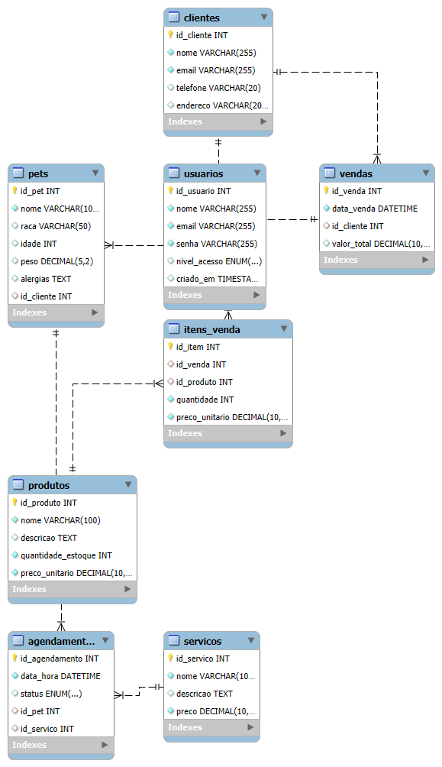

Fonte: Do próprio autor, 2025.

Com base no diagrama de classes apresentado na seção anterior, foi criada a estrutura inicial do banco de dados do sistema, conforme mostrado na Figura 3. O banco de dados denominado **petshop_db** foi modelado em **MySQL**, pois se trata de um sistema de gerenciamento de banco de dados relacional de alto desempenho, gratuito e amplamente utilizado, atendendo aos requisitos de segurança, integridade e compatibilidade definidos para o projeto.

* A modelagem resultou nas seguintes tabelas:
* **usuarios**: armazena dados de login e nível de acesso (admin, funcionário, cliente).
* **clientes**: registra os dados pessoais e de contato dos clientes.
* **pets**: armazena informações dos pets vinculados aos clientes (nome, raça, idade, alergias).
* **servicos**: cadastra os tipos de serviços oferecidos (banho, tosa, etc.).
* **agendamentos**: controla data e status dos serviços agendados, relacionando pets e serviços.
* **produtos**: armazena dados dos produtos vendidos, estoque e preços.
* **vendas**: registra as vendas realizadas, vinculando clientes e valores.
* **itens_venda**: armazena os itens de cada venda e suas quantidades.

As tabelas foram criadas com chaves primárias e estrangeiras de forma a garantir a integridade referencial entre os dados, possibilitando consultas consistentes e evitando redundâncias. Este modelo relacional servirá como base para a implementação das funcionalidades do sistema descritas nas seções seguintes.

## 3.3 Implementação do sistema

A implementação do sistema encontra-se em fase inicial. Até o momento, foi concluída a modelagem e criação do banco de dados petshop_db, apresentado na seção 3.2, que servirá de base para todas as funcionalidades do sistema.

As próximas etapas previstas para as próximas sprints incluem o desenvolvimento do back-end em PHP para integração com o banco de dados, e do front-end em HTML5, CSS3 (TailwindCSS) e JavaScript, garantindo uma interface responsiva e intuitiva.

O controle das versões do projeto está sendo realizado por meio do GitHub, permitindo acompanhamento das alterações e organização das tarefas entre os integrantes do grupo.

Com a base de dados já estruturada, o próximo passo será implementar os módulos de cadastro de clientes, pets e serviços, seguidos pelos módulos de agendamento, controle de estoque e geração de relatórios.